中華國際職能檢定與教育發展協會

皮膚管理初級 (L1) 檢定規範與評分標準
文件編號： D-02-BeautyL1 制定日期： 2026年03月

第一部分：學科測驗規範 (Written Exam)
1. 題庫規劃：總題庫 100 題。
2. 測驗標準：單選題25題，答錯不倒扣，一題4分，及格分數為 60 分。
* 學科測驗開始5分鐘後不准進場，遲到視同缺考，以零分計。
3. 外籍考生友善機制：採「口述考試」。
由秘書部隨機抽 25 題出卷，並預先製作「錄音檔」進行測驗。
(於考前2周完成試卷出題及錄製)

第二部分：檢定須知
- 模特兒須年滿 15 歲，男女不限，評分部位不得有刺青。
- 模特兒不可配戴任何飾品、手錶、項鍊、戒指。
- 模特兒請穿著平口無LOGO美容衣並於考試前更換完畢。
- 考生長髮必須扎馬尾或包頭，瀏海不得蓋到眼睛，全程需帶口罩。
- 考生必須穿無LOGO白色檢定工作服長度需及膝(裡面白上衣)。
- 考生不可配戴任何飾品、手錶、項鍊、戒指。
- 生摘不下的手環必須用繃帶固定住，不得晃動即不扣分。
- 考生指甲不可有立體造型/貼鑽，長度不長於指肉0.2公分。
- 檢定使用美容產品與酒精必須要有中標。
- 進場後先自行鋪床夾待消毒袋、圾圾袋、水盆備水、置濕毛巾於蒸氣消毒箱、美容檯燈等設備就位。
- 自備考生及模特兒室內拖鞋。
- 自備延長線及檯燈。

第三部分：考場與設備規範 (Venue & Equipment)
考場配置：
- 每場地容納 4～12 床。
- 人力配置：每四床安排1位評審並配置 1 位評審長。
- 考場提供：美容床椅、工作推車、延長線。
考生自備工具與耗材規定：
1. 統一毛巾規定：必須使用「奶茶色」毛巾，需準備至少 2條大毛巾與6 條小毛巾。
2. 水盆配置：考生需預備 2 盆水（換水時可暫離考場至洗手間或教室水龍頭更換）。
3. 照明設備：考生必須「自備美容檯燈」。
4. 專業工具：
- 粉刺工具：需準備 2 種以上（如粉刺針、粉刺夾、粉刺棒）。
- 敷臉耗材：護眼墊(或化妝棉)、面膜紙、粉刺水等。
- 面膜規定：必須使用「有顏色、不可透膚（不可看到皮膚顏色）」之面膜。
5. 工具材料清單：參考資料如<附件1>
第四部分：術科測驗流程 (總時長：55 分鐘)
【前置作業】鋪床、模特兒就位、工具就位、毛巾放置蒸氣消毒箱。
- 不計時，所有考生就位後開始計時。
操作階段 | 時長 | 流程與檢核重點 | 配分
一、工作前準備 | 10 分 | 1. 眼唇與全臉乾淨卸除。  2. 基礎清潔洗卸動作確實。  3. 填寫顧客資料卡。(如附件2)  所有欄位皆為必填，初階不需填寫臉部圖示。 | 15%
【換水時間】 | 不計時 | 考生可離開考場至供水區更換水盆。  考生不可交談
二、去角質及  臉部按摩 | 20 分 | 1. 按摩範圍必須包含：臉部、頸部、前胸、肩頸。  2. 包含操作後之擦拭與清潔。 | 40%
【換水時間】 | 不計時 | 考生可離開考場至供水區更換水盆。  考生不可交談 | -
三、粉刺清理 | 15 分 | 1. 含敷粉刺水、熱毛巾包覆。  2. 工具與手部消毒。  3. 手工清粉刺操作。  4. 清潔後拍打化妝水收斂。 | 15%
四、敷面及善後 | 10 分 | 1. 敷面範圍：臉部至下顎（不可透膚）。  2. 善後保養：卸除面膜、化妝水、精華液、乳液、隔離或防曬。 | 20%
五、整體觀感與  重大扣分 | 全程 | （依據下方明確扣分標準執行） | 10%

第五部分：明確扣分標準 (Penalty Rules)
為確保評審標準一致，除各階段技術評分外，以下違規將直接扣減總分：
違規項目 | 違規情節說明 | 扣分
應考期間手機鬧鈴響起 | 考生或模特兒手機響起 (重大違規) | -100
造成顧客受傷 | 使用錯誤技法造成受傷或操作錯誤部位 (重大違規) | -30
指甲違規 | 考生雙手有立體造型/貼鑽，或長度長於指肉0.2公分 | -20
毛巾違規 | 全部毛巾非單一素色 (未統一使用奶茶色) | -10
飾品違規 | 考生及模特兒配戴任何飾品、手錶、項鍊、戒指 | -10
面膜違規 | 面膜顏色透明、厚度可看見原本膚色，或未敷至下顎 | -10
刺青違規 | 模特兒操作部位有刺青（前胸以上） | -10
隱私曝光違規 | 未正確使用毛巾，使模特兒胸前美容衣曝光 | -10
按摩手技方向錯誤 | 操作過程按摩畫圈方向錯誤或過度拉扯 | -10
產品標示違規 | 產品中文標示不完整或過期 (一項扣2分,最多扣10分) | -10
服儀違規 (考生) | 考生未穿規定工作服 | -5
服儀違規 (模特兒) | 模特兒未穿素色美容衣、或不符合規定 | -5
包頭違規 | 操作時模特兒頭髮未用毛巾包好 | -5
衛生違規 | 工作前手部未消毒、未戴口罩、頭髮未紮好 | -5
垃圾袋/消毒袋違規 | 未準備或未標示垃圾袋、待消毒袋、大待消毒袋 | -5
桌面整潔違規 | 工具使用未清潔擺放整齊 | -5
※ 備註：為簡化考場行政，現場以本「評分總表」為主要依據。詳細的各項技術評分標準（細部動作規範）將另收錄於《評審班訓練手冊》中供考官培訓使用。

附件1.工具材料清單
皮膚管理初級工具材料清單
NO | 品項 |  | 數量 | NO | 品項 |  | 數量
1 | 工具類 | 工作服 | 1 | 19 | 工具類 | 粉刺針 | 1
2 |  | 平口美容衣 | 1 | 20 |  | 粉刺夾 | 1
3 |  | 室內拖 | 2 | 21 |  | 擠痘棒 | 1
4 |  | 待消毒袋.垃圾袋 | 1 | 22 |  | 塑膠挖棒 | 5
5 |  | 山口夾 | 2 | 23 |  | 檯燈 | 1
6 |  | 工具籃 | 1 | 24 |  | 延長線 | 1
7 |  | 置物架 | 1 | 25 | 保養品  -  合格產品 | 卸眼唇液 | 1
8 |  | 分納收納盒 | 1 | 26 |  | 卸妝乳 | 1
9 |  | 洗臉巾 | 數張 | 27 |  | 洗面乳 | 1
10 |  | 化妝棉 | 數張 | 28 |  | 化妝水 | 1
11 |  | 棉花棒 | 數張 | 29 |  | 去角質霜 | 1
12 |  | 面膜紙 | 數張 | 30 |  | 按摩霜 | 1
13 |  | 鋪床巾(奶茶色) | 2 | 31 |  | 粉刺水 | 1
14 |  | 小毛巾(奶茶色) | 6 | 32 |  | 敷臉霜(有顏色) | 1
15 |  | 敷臉刷 | 2 | 33 |  | 乳液 | 1
16 |  | 水盆 | 2 | 34 |  | 隔離或防曬霜 | 1
17 |  | 口罩 | 操作時  須配戴 | 35 |  | 75%酒精 | 1
18 |  | 美容缽 | 3

附件2.皮膚管理顧客資料卡
IPE 皮膚管理顧客資料卡
考生檢定編號： 日期：  模特兒姓名： 生日：  職業：☐在職 ☐家管 ☐學生 ☐其他____________  地址： 電話/LINE ID：  皮膚狀況  膚質狀況 ：☐乾性 ☐油性 ☐中性 ☐混和性  膚色類型 ：☐白皙 ☐蠟黃 ☐暗沉 ☐黝黑  角質狀況 ：☐正常 ☐厚 ☐薄  毛孔情況 ：☐細緻 ☐普通 ☐粗大  有無肌膚過敏史：☐無 ☐有 ☐過敏 ☐其他：_________  近期是否實施：☐無 ☐有 請勾選：  ☐雷射手術 ☐微整形 ☐其他:_______  現有肌膚問題：☐正常 ☐粉刺 ☐膿泡型面皰 ☐內包 ☐痘疤  ☐色斑 ☐細紋 ☐皺紋 ☐毛孔粗大 ☐過敏 ☐脫皮  ☐微血管擴張 ☐皮膚發炎 ☐毛囊炎 ☐其他:__________ | 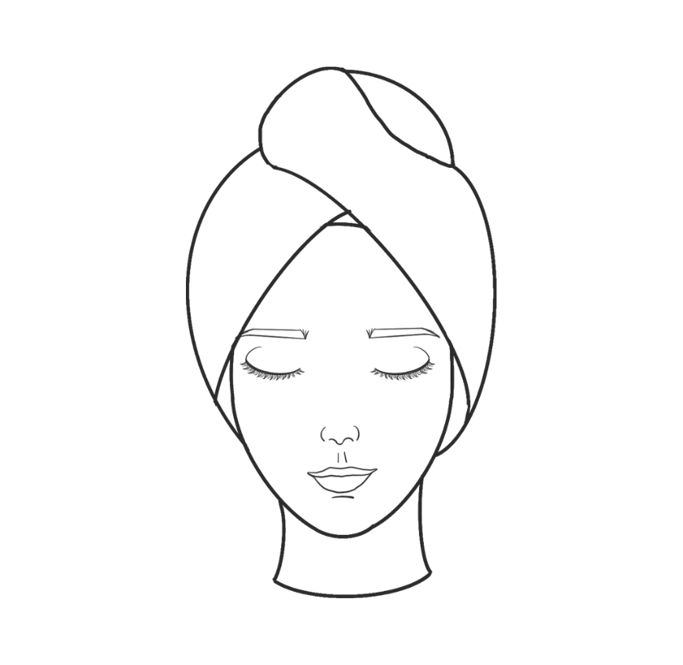  *初級不用填此圖
標示以下肌膚問題
○粉刺 ●毛孔粗大 ×痤瘡
V易出油 #乾燥 △內包
▲黑斑 〃細紋

